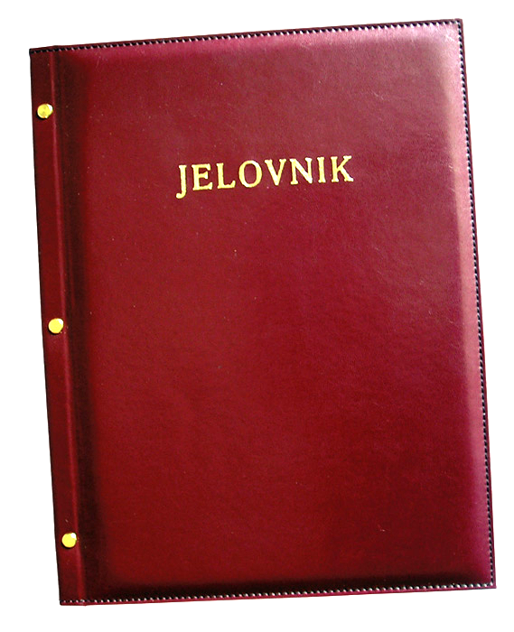

JELOVNIK ZA LIPANJ 2020.

Ponedjeljak, 1.6. | Klipić, jogurt
Utorak, 2.6. | Pečene boce, mlinci
Srijeda, 3.6. | Eingemachtec (piletina, grašak, mrkva, luk, noklice)
Četvrtak, 4.6. | Griz s posipom, voće
Petak, 5.6. | Pohani file oslića, zelena salata
Ponedjeljak, 8.6. | Pizza
Utorak, 9.6. | Tjestenina s mljevenim mesom
Srijeda, 10.6. | Krumpir gulaš, kinder
Četvrtak, 11.6. | TIJELOVO
Petak, 12.6. | Kornfleks, mlijeko, voće
Ponedjeljak, 15.6. | Klipić, jogurt
Utorak, 16.6. | Kosani odrezak, krumpir salata
Srijeda, 17.6. | Pečene boce, mlinci
Četvrtak, 18.6. | Palenta, junetina na saft
Petak, 19.6. | Palačinka, sladoled
Ponedjeljak, 22.6. | DAN ANTIFAŠISTIČKE BORBE
Utorak, 23.6. | Štrudla s jabukom/sirom, čaj
Srijeda, 24.6. | Zdravi sendvič (integralni kruh, pureći odrezak, zelena salata)
Četvrtak, 25.6. | Rižoto sa svinjetinom
Petak, 26.6. | Sendvič (integralni kruh, šunka, sir, zelena salata)

DOBAR TEK!
